Fecha Inicio: 26/10/2026
Fecha Fin:30/10/2026
En esta semana vimos:
- Redes en serie-paralelo
- Conversión de fuentes
Circuito Mixto
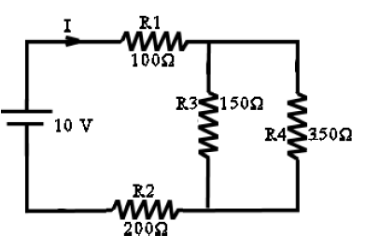
- No toda red se reduce: si ningún par cumple serie ni paralelo

Para reducir se sigue estos pasos:
- Etiquetar nodos.
- Elegir el par más alejado de la fuente.
- Reemplazarlo por su equivalente.
- Redibujar la red.
Una vez que reducimos y encontramos corriente total, empezamos a reconstruir para encontrar voltaje (V) , corriente (I) y potencia (P) de cada resistencia

Se debe verificar antes de entregar:
KVL: Σ caídas en cada malla = Vs.
KCL: lo que entra a un nodo, sale.
Potencias: Vs · I = Σ P de las resistencias.
Magnitud: V = mA · kΩ; P = V · mA = mW.

Conversión de fuentes
Una fuente real se puede dibujar de dos maneras distintas que, vistas desde la carga, se comportan exactamente igual:
Modelo de voltaje | Modelo de corriente
Fuente de voltaje Vs con una resistencia Rs en serie | Fuente de corriente Is con la misma resistencia Rs en paralelo
La carga conectada a los terminales no puede distinguir cuál de los dos tiene delante: recibe la misma corriente y el mismo voltaje. Por eso se puede cambiar un modelo por el otro cuando eso facilita el análisis.

Símbolo | Nombre | Qué es | Unidad
Vs | Voltaje de la fuente (source voltage) | El voltaje que entrega la fuente de voltaje | voltios (V)
Is | Corriente de la fuente (source current) | La corriente que entrega la fuente de corriente | amperios (A)
Rs | Resistencia de la fuente (source resistance) | La resistencia interna de la fuente real | ohmios (Ω)

Fórmula | Cuándo se usa
Is = Vs / Rs | De fuente de voltaje a fuente de corriente
Vs = Is · Rs | De fuente de corriente a fuente de voltaje

La Rs no cambia de valor, solo cambia de lugar: pasa de serie a paralelo (o al revés).
Tres cuidados:
- Solo hacia afuera: ambos modelos dan lo mismo en la carga, pero no dentro de la fuente.
- Ideal no se convierte: Rs = 0 daría Is infinita. Solo se convierten fuentes reales.
- Respeta el sentido: la flecha de Is apunta al terminal + de Vs.
En el laboratorio no hay fuentes de corriente: este tema se trabaja en teoría y simulación.

